6.- Ejercicio de conversión, desarrollar un algoritmo en pseudocódigo y luego un diagrama, que permita ingresar una cantidad en metros y la convierta a Centímetros, Kilómetros, Pies, pulgadas (utilice las sentencias de selección).

Inicio  Lea MTS  CMS=MTS*100  Fin  MTS, “es igual a :“,  CMS, “centímetros”  KMS=MTS/1000  MTS, “es igual a :“,  KMS, “kilómetros”  PIES=MTS*3.28  MTS, “es igual a :“,  PIES, “pies”  PULGADAS=MTS*39.97  MTS, “es igual a :“,  PULGADAS, “pulgadas” | 1. algoritmo de conversión de metros a: centímetros, kilómetros, pies, pulgadas;  2. var  3. MTS,CMS,KMS,PIES,PULGADAS: real  4. inicio  5. escriba(“por favor ingrese un numero”);  6. lea(MTS);  7. CMS = MTS*100;  8. escriba(MTS, ' Metros es igual a ',CMS,' Centímetros');  9. KMS = MTS/1000;  10. escriba(MTS, ' Metros es igual a ',KMS,' Kilómetros);  11. PIES = MTS*3.281;  12. escriba(MTS, ' Metros es igual a ',PIES,' Pies);  13. PULGADAS = MTS*39.37;  14. escriba(MTS, ' Metros es igual a ',PULGADAS,' Pulgadas);  15. fin
  Prueba de escritorio
  MTS | CMS | KMS | PIES | PULGADAS
  15 | 1500 | 0.015 | 49.2 | 599.55
  5 | 500 | 0.005 | 16.4 | 199.85

7.-Leer una determinada temperatura en grados centígrados y convertirla a Fahrenheit

Inicio  F = C(9/5)+32;  Fin  'Ingrese Grados Centígrados :‘  Lea C  c, ' centígrados es igual a ',F,' Fahrenheit' | 1. Algoritmo - leer una temperatura en grado centígrados y convertirla en grados fahreheit.  2. var  3. c = (“grados centígrados”); real  4. inicio  5. ingrese (“Ingrese Grados centígrados”);  6. lea(c);  7. F = c(9/5)+32;  8. escriba (c, ' centígrados es igual a ',F,' Fahrenheit');  9. fin

Prueba de escritorio
C | C(9/5)+32 | F
5 | 5(9/5)+32 | 41
25 | 25(9/5)+32 | 77

8.-una persona es apta para prestar el servicio militar obligatorio (presente), cuando: es mayor de 18 años, menor de 25 años, nacionalidad Colombiana y género masculino. Realizar un diagrama que permita determinar si una persona es apta o no par prestar el servicio militar

Fin
Inicio
'Admisiones Servicio Militar.
Ingrese Sexo (M=1 o F=2) :
N=1
E
S=1
si
si
S
'Nacionalidad.
Colombiano=1 Otro=2'
N
'Edad :
E>18 and E<25
si
no
'Apto para prestar Servicio
Militar'

‘ No Apto’'

no
no

1. Algoritmo admisión servicio militar
2. var
3. S,N,E: entero
4. inicio
5. Escriba ('Admisiones Servicio Militar. Ingrese Sexo (M=1 o F=2)’);
6. lea(S);
7. Si (S=1);
8. Escriba (“'Nacionalidad. Colombiano=1)
9. lea(N)
10. Si (N=1);
11. Escriba (‘Edad’)
12. lea(E)
13 Si (E>18 and E<25);)
14. Escriba ('Apto para prestar Servicio Militar');
15. Si_no
16. Escriba ('No Apto’)
17. Fin

9.- Elabore un diagrama de flujo que teniendo como datos de entrada el radio y la altura de un cilindro calcule el área total y el volumen del cilindro

Area (2*PI)*r*h+2*Pi*(r*2)
Volumen Pi*(r*2)*h

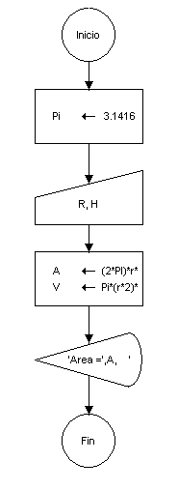
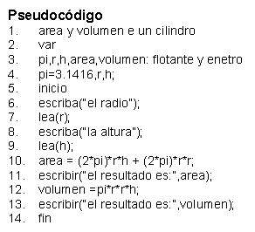

10 Una persona recibe un préstamo de un banco por un año y desea saber cuánto pagará de interés al terminar el préstamo si se sabe que el banco le cobra una tasa del 1.8% mensual. Realice un dagrama de flujo que permita determinar este monto

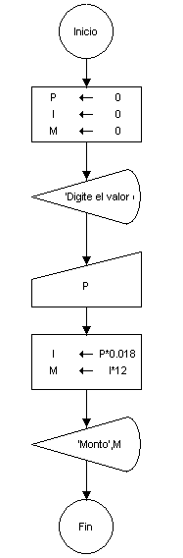 | 1. Algoritmo - Préstamo  3. préstamo, int, monto: real  4. inicio  5. Escriba (“Ingrese Valor de préstamo”);  6. lea (préstamo);  7. int=préstamo*0.018  8. monto=int*12  9. Escriba (Monto);  10. fin

